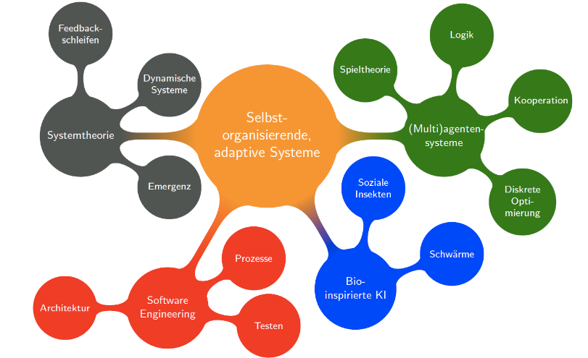

Grundlegende Definition

Funktion: nach Skyttner, 1996

*Interagierende Teile, die als zusammenhängendes*

*Ganzes eine Funktion erfüllen*

Beispiel für Schwarmintelligentes Verhalten:

1. Schafherde

b)

Das Gras wird kurz gehalten, Tiere werden mit Nahrung versorgt.

Agenten:

Gras, Schafe

Umwelt

Gras/Wiese

Aktionen

Gras wächst nach

Schaf frisst Gras

1. Bakterien

Funktion: Skyttner, 1996

Bakterienart soll überleben

b)

Agenten

Bakterium, Platz

Umwelt

Nachbarbakterien

Aktionen

Zellen erneuern sich

Zellen sterben ab

Zellen werden regeneriert

Software Engineering/Biologie

a)

Tierra (selbstmodifizierender Code)  Quelle: life.ou.edu/**tierra**/ ; https://www.youtube.com/watch?v=Wl5rRGVD0QI

Entwickelt von Thomas S. Ray zur Erforschung der Evolution am PC. Individuen (Programme) konkurrieren um Speicher und CPU Zeit. Es ist eine Simulation die das Ökosystem nachbildet und deren Verhalten während der Evolution. Am Ende der Simulation werden die Individuen durch Parasiten und Hyperparasiten ausgerottet und das System stirbt aus. Da Ohne Wirt kein Lebensraum für den Parasiten besteht.

b)

Emergent ist hier, dass sich Parasiten schneller reproduzieren als Wirte. Es ersetzen sich durch die verschiedenen Generationen die Individuen und die Mutationen setzen sich langfristig durch.

Die Agenten Sind die einzelnen Programme, die durch duplizieren Ihre Umwelt einnehmen (Speicherplatz).

Grenzen der Umwelt ist der Systemspeicher, der für Tierra zur Verfügung gestellt wird.

a)

Evolution biologisch und kulturell:

Gleiche Prinzip wie bei Projekt Tierra, nur das es sich hier um die tatsächliche biologische und kulturelle Evolution handelt. Quelle: [http://temme.wiwi.uni-wuppertal.de/fileadmin/kappelhoff/Downloads/Veroeffentlichungen/handlungssysteme.pdf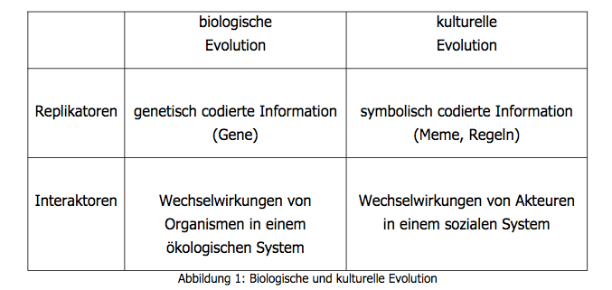](http://temme.wiwi.uni-wuppertal.de/fileadmin/kappelhoff/Downloads/Veroeffentlichungen/handlungssysteme.pdf#)

b)

